Datum: 29. Januar 2016

Barrierefreie Badmodernisierung:
So greift der Staat Bauherren unter die Arme

Bonn – (abb) Umbau oder Umzug: Geht es darum, das Haus bedarfsgerecht auszustatten oder aber nach einer neuen, altersgerechten Bleibe Ausschau zu halten, stehen nicht nur Senioren vor einer tiefgreifenden Entscheidung. Auch nachfolgende Generationen müssen sich angesichts des vermutlich noch Jahre währenden Mangels an barrierefreien Wohnungen genau dieser Frage stellen. „Und das am besten, so lange körperliche, geistige und auch finanzielle Vitalität gegeben ist“, rät Jens J. Wischmann von der Aktion Barrierefreies Bad. „Wer noch im Berufsleben steht, kann die Belastung der Brieftasche durch größere bauliche Maßnahmen meist noch ganz gut über ein vergleichsweise höheres Einkommen ausbalancieren“, erklärt der Sprecher der unter der Schirmherrschaft des Bundesbauministeriums stehenden Initiative weiter.

Immerhin: Der Staat beteiligt sich an der Schaffung barrierefreier privater Wohnverhältnisse und vergibt etwa über die bundeseigene Förderbank KfW stattliche Investitionszuschüsse an modernisierungswillige Bauherren. Von dem Programm „Altersgerecht Umbauen – Investitionszuschuss“, www.kfw.de/455, dessen Konditionen erst im November 2015 erheblich verbessert wurden, profitieren Hauseigentümer ebenso wie die Eigentümer von Wohnungen, Wohnungseigentümergemeinschaften und – wenn der Vermieter dem Umbau zustimmt – sogar Mieter.

Bis zu 5.000 Euro von der KfW für Einzelmaßnahmen

Zurzeit spendiert die KfW für Einzelmaßnahmen wie die Veränderung des Raumzuschnittes oder die Installation einer bodenebenen Duschfläche allein im Rahmen des Programms 455 bis zu 5.000 (10 % der förderfähigen Investitionskosten) statt wie bisher 4.000 Euro. Wichtige Voraussetzungen sind u. a. ein Nachweis der Arbeitsausführung durch Fachbetriebe, die Einhaltung von sogenannten „Technischen Mindestanforderungen“ sowie eine Investition von mindestens 2.000 Euro. In Kombination mit weiteren Umbaumaßnahmen, die zum Standard „Altersgerechtes Haus“ führen, kann die Finanzspritze sogar bis zu 6.250 Euro betragen. Dann muss jedoch ein unabhängiger Sachverständiger eingeschaltet werden.

Gefragte staatliche Unterstützung

Laut KfW wurden allein von Januar bis März 2015 barrierefreie Umbauten von rund 4.000 Häusern und Wohnungen bezuschusst. Die meisten Empfänger realisierten Einzelmaßnahmen für Gesamtkosten von weniger als 10.000 Euro, etwa Bad-Umbauten oder einen Treppenlift. Zwei Drittel der Begünstigten seien älter als 60 Jahre. Demnach ziehen Senioren den entsprechenden Zuschuss häufig einem zinsvergünstigten Darlehen vor. Letzteres gewährt die KfW im Programm „Altersgerecht Umbauen – Kredit“, www.kfw.de/159. Bei Maßnahmen, die Barrieren reduzieren, oder beim Kauf entsprechend umgebauten Wohnraums gibt es bis zu 50.000 Euro je Wohneinheit zu einem effektiven Jahreszins von derzeit 0,75 %. Da bis 2018 nur 54 Millionen Euro zur Verfügung stehen, empfehlen Experten eine frühzeitige Beantragung.

Barrierefreies Bad immer ein Vorteil

Dass sich viele Bundesbürger bei der Planung einer zukunftsfähigen Wohnsituation gerade auf das Bad konzentrieren, kommt für die Aktion Barrierefreies Bad und ihren Sprecher, der auch Geschäftsführer der Vereinigung Deutsche Sanitärwirtschaft (VDS) ist, nicht von ungefähr: „Der Markt bietet zunehmend Sanitärobjekte, die den Spagat zwischen den Generationen schaffen und auch noch richtig schick aussehen.“ So komme die Investition in einen höhenverstellbaren Waschtisch der Lebensqualität aller Nutzer vom ersten Tag an zugute und nicht erst im Alter oder bei Pflegebedürftigkeit zum Tragen. Das Angebot der KfW-Bank, die barrierefreie Ausstattung des Bades ganz ohne aktuelle Notwendigkeit zu fördern, werde daher künftig gerade bei jüngeren Familien das Interesse wecken, ist sich Wischmann sicher.

Online zum Antrag

Ob jung oder alt: Den Antrag auf Unterstützung müssen alle Bauherren vor Beginn der Maßnahmen direkt bei der KfW-Bank postalisch stellen. Das Formular dazu lässt sich online unter www.kfw-formularsammlung.de ausfüllen und ausdrucken. Für den ersten Überblick hat die Aktion Barrierefreies Bad auf ihrer Internetseite unter dem Link www.aktion-barrierefreies-bad.de/verbesserte-kfw-foerderung/ wichtige Fakten zusammengetragen und zwei kurze Filme hinterlegt. Sie demonstrieren, wie die Hilfestellung durch das Sanitärfachhandwerk aussehen kann. Rund 3.000 Profis sind mittlerweile als „Fachbetrieb Barrierefreies Bad“ zertifiziert und in der Handwerker-Suche auf www.shk-barrierefrei.de gelistet.

Wissenswertes für die Steuererklärung

Die Inanspruchnahme öffentlich geförderter Mittel hat meist steuerliche Folgen. Bauherren, die den KfW-Zuschuss für den Umbau des eigenen Bades verwenden, können zum Beispiel nicht gleichzeitig eine Ermäßigung für die Handwerkerleistungen steuerlich geltend machen. Mit dieser Entscheidung möchte die Regierung ausschließen, dass bereits geförderte Maßnahmen eine Doppelförderung durch zusätzliche Steuerermäßigungen erfahren.

Wieder anders verhält es sich bei einem vermieteten Objekt. Dienten die bezuschussten Aufwendungen dem Erhalt und damit der Erneuerung von bereits vorhandenen Teilen, Einrichtungen oder Anlagen, seien diese nur vermindert um den Zuschuss als Werbungskosten abziehbar, so die Auskunft des Bundesfinanzministeriums. Würden die Zahlung des Zuschusses und der Abzug der Werbungskosten nicht in denselben Veranlagungszeitraum fallen, rechne der Zuschuss im Jahr der Zahlung zu den Einnahmen aus Vermietung und Verpachtung. Wie so oft sitzt der Teufel also in den Details – und davon gibt es eine Menge. Wer Fragen zur steuerlichen Behandlung erhaltener Fördermittel hat, sollte sich daher an die zuständige Finanzbehörde, an einen Steuerberater oder den Lohnsteuerhilfeverein, www.vlh.de, wenden. Die KfW selbst erteilt keine Auskünfte.

------

Aktion Barrierefreies Bad wurde von der Vereinigung Deutsche Sanitärwirtschaft e. V. und dem Zentralverband Sanitär Heizung Klima ins Leben gerufen. Unter dem Motto „Für Barrierefreiheit im Bad ist es nie zu früh, aber schnell zu spät“ klärt die Initiative über die Grundvoraussetzungen auf, die barrierefreie Bäder erfüllen müssen. Die Möglichkeiten der Umsetzung gehören ebenso zu den wichtigen Bestandteilen der vom Bundesbauministerium unterstützten Kampagne wie die Themen Förderung und Finanzierung.

Datum: 29. Januar 2016

Wer sein Badezimmer für die Bedürfnisse von morgen anpassen möchte, bekommt Geld vom Staat: Die bundeseigene Förderbank KfW, www.kfw.de, spendiert zurzeit für Einzelmaßnahmen wie die Veränderung des Raumzuschnittes und die Installation einer bodenebenen Duschfläche bis zu 5.000 Euro. Wichtige Voraussetzungen für einen erfolgreichen Antrag auf Zuschuss aus dem Programm 455 sind u. a. ein Nachweis der Arbeitsausführung durch Fachbetriebe sowie die Einhaltung von sogenannten „Technischen Mindestanforderungen“.

Foto: Vereinigung Deutsche Sanitärwirtschaft (VDS) Bild 4483

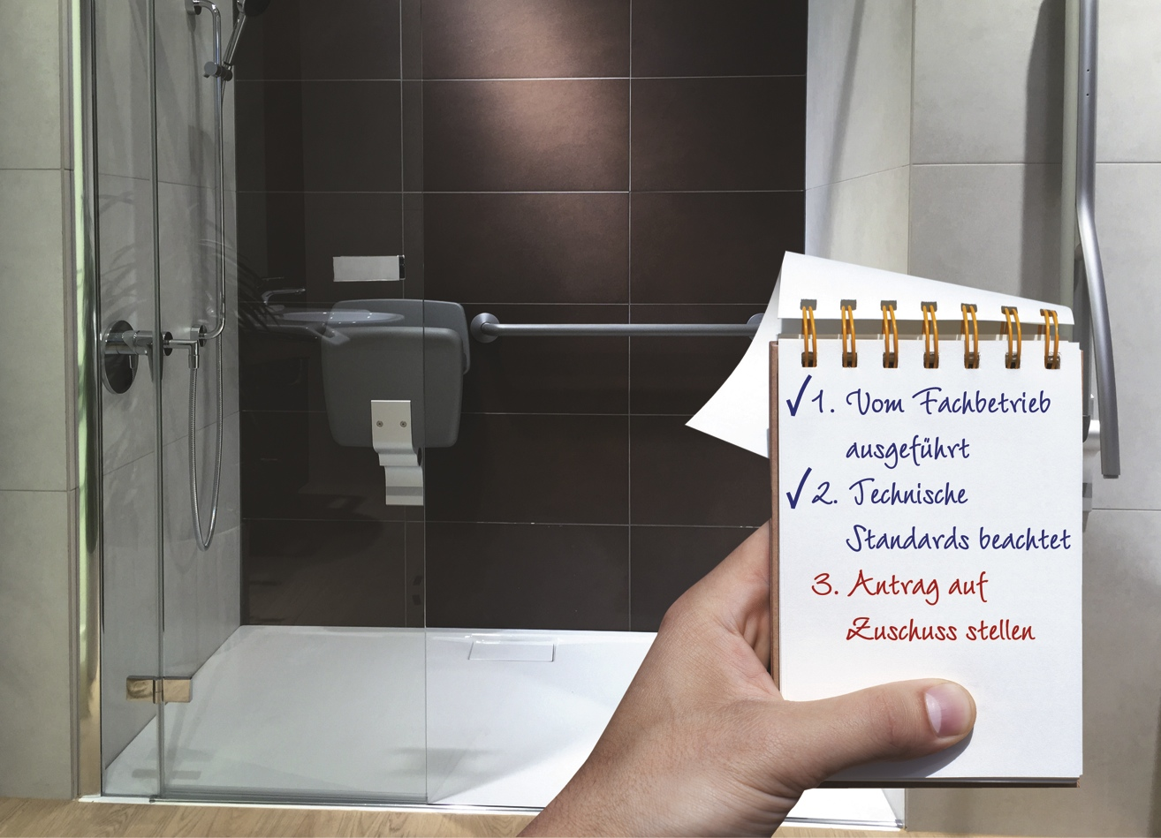
Datum: 29. Januar 2016

Laut Aktion Barrierefreies Bad gibt es zunehmend Sanitärobjekte, die den Spagat zwischen den Generationen schaffen und dabei richtig schick aussehen. So komme die Investition in einen höhenverstellbaren Waschtisch der Lebensqualität aller Nutzer vom ersten Tag an zugute und nicht erst im Alter oder bei Pflegebedürftigkeit zum Tragen. Das Angebot der bundeseigenen KfW-Bank, die barrierefreie Ausstattung des Bades auch ganz ohne aktuelle Notwendigkeit zu fördern, werde daher gerade bei jüngeren Familien reges Interesse wecken. Für den ersten Überblick hat die Initiative auf ihrer Internetseite unter dem Link www.aktion-barrierefreies-bad.de/verbesserte-kfw-foerderung/ wichtige Fakten zusammengetragen.

Foto: Vereinigung Deutsche Sanitärwirtschaft (VDS) / ©Viega Bild 4484

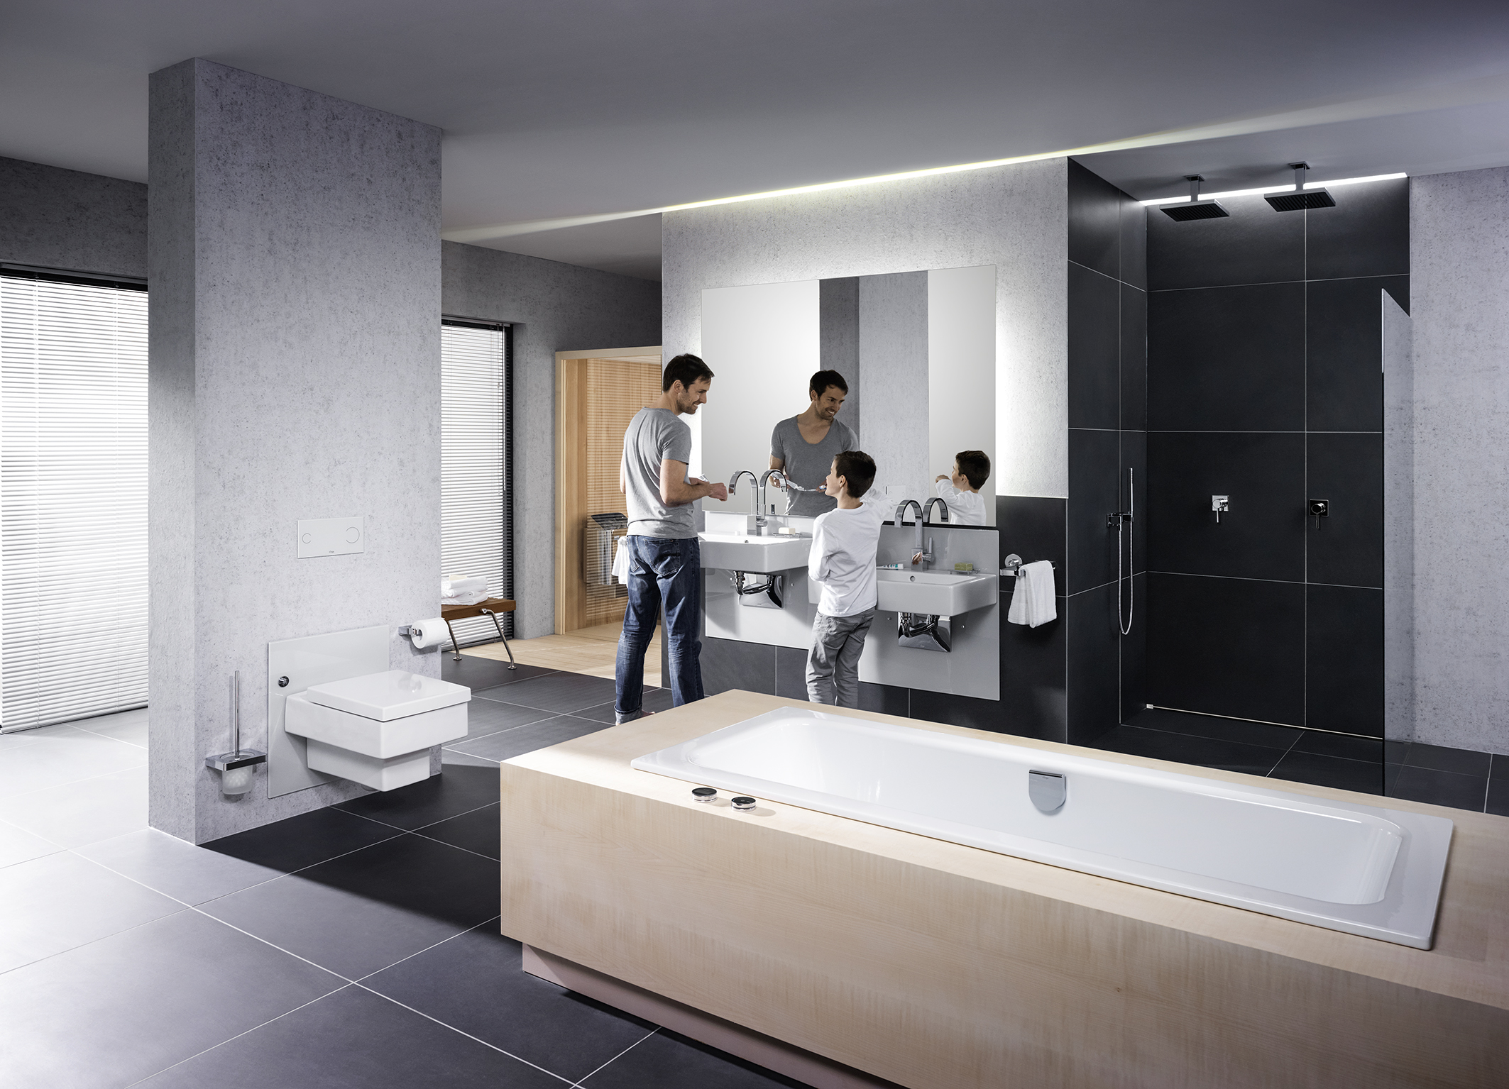
Hinweis an die Redaktion: Der Text und die Motive stehen unter www.sanitaerwirtschaft.de > Presse > Presseinfos Januar 2016 zum Download zur Verfügung.

Abdruck frei – Beleg erbeten

Herausgeber: Vereinigung Deutsche Sanitärwirtschaft e. V.

Rheinweg 24, 53113 Bonn, Telefon +49 228 2079756

info@aktion-barrierefreies-bad.de

Redaktion: Linnigpublic Agentur für Öffentlichkeitsarbeit GmbH

Büro Koblenz: Fritz-von-Unruh-Straße 1, 56077 Koblenz,

Telefon +49 261 3038390, koblenz@linnigpublic.de

Büro Hamburg: Flottbeker Drift 4, 22607 Hamburg,

Telefon +49 40 82278216, hamburg@linnigpublic.de

